CHRONOMASTER 2

El Primero de nueva generación

El Primero celebra su 50 aniversario. La ocasión idónea para desvelar este movimiento de culto en su versión modernizada, integrada en el emblemático Chronomaster. Dos series de 250 ejemplares en titanio, con un bisel inédito de cerámica y esfera esqueletada inician el nuevo linaje El Primero.

Reinterpretado para una mayor modularidad, el calibre El Primero 3600 ha sido concebido con las últimas tecnologías, al tiempo que conservando el ADN del movimiento original. Ritmado igualmente a la alta frecuencia de 36.000 alternancias/por hora, mide e indica la décima de segundo. De modo paralelo a El Primero original, será introducido progresivamente en otros modelos de la gama y será dotado de diversas funcionalidades.

Fiel optimización
Para Zenith, celebrar el mítico El Primero – estrella de la alta frecuencia nacida en 1969 – es mirar con respeto hacia el pasado, anclarse en el presente y mirar fijamente hacia el futuro. Con este propósito, los ingenieros de la Manufactura han replanteado el movimiento cronógrafo automático más preciso del mundo para ofrecer una versión modernizada pero fiel a la arquitectura y a las prestaciones demostradas por el original. Un estricto pliego de condiciones: modularidad, optimización de la industrialización, del ensamblado y del ajuste, adición de una parada de segundos y aumento de la autonomía a 60 horas. Por si esto fuera poco, se ofrece la opción de integrar varias funciones e indicaciones, así como una facilidad de uso reforzada, bajo el imperativo de preservar la integridad y la identidad de El Primero original

Patrimonio modernizado
Así es como este calibre optimizado, rebautizado El Primero 3600, posee los principales atributos de su hermano mayor: cronógrafo a la 1/10ª de segundo, construcción integrada con embrague lateral, rueda de pilares y rotor central sobre rodamiento de bolas. Con la diferencia de que ha sido actualizado con las más recientes tecnologías y algoritmos de rendimiento. Sus diferencias manifiestas son: visualización de la décima de segundo sobre 100 divisiones, adición de una parada del volante, inversión de la secuencia de la corona, ajuste de las ruedas y dientes, diseño de la rueda de pilares –agrandada y centrada- y, finalmente, la más visible, optimización del embrague lateral que a partir de ahora integra dos ruedas intermedias.

Leyenda viva
Para inaugurar la nueva generación de El Primero, Zenith ha elegido una colección contemporánea emblemática: el Chronomaster. Su imponente estatura y su típico diseño se inscriben en la genética de la Maison. Así equipado con el movimiento El Primero 3600, el Chronomaster 2 se presenta igualmente bajo rasgos modernizados: caja ligera de titanio, bisel graduado de cerámica negra o azul, esfera esqueletada con contadores rellenos y masa oscilante en forma de estrella. Enarbolando sus tres colores distintivos –gris claro, azul y antracita – la indicación ofrece la particularidad de una lectura directa de la décima de segundo. La aguja roja del cronógrafo realizada una vuelta de esfera en 10 segundos, indicando con cada salto la décima de segundo sobre una de las 100 graduaciones del realce del bisel.

Además de la medida y de la indicación de la 1/10ª de segundo, este Chronomaster ritmado a 36.000 alternancias/hora propone las funciones de horas y minutos centrales, contadores de 60 minutos y 60 segundos del cronógrafo, pequeño segundero permanente y fecha, con una reserva de marcha de mínimo 60 horas. Es decir, ¡un fin de semana entero sin tener que dar cuerda al reloj si no se lleva puesto! Disponible en dos series limitadas de 250 ejemplares cada una, con un bisel de cerámica azul o negra, el Chronomaster 2 concentra la identidad moderna y deportiva de Zenith.

ZENITH: La relojería suiza del futuro
Con la innovación por estrella, Zenith ofrece movimientos de excepción desarrollados y fabricados internamente para todos sus relojes, como el DEFY Inventor con su oscilador monolítico de excepcional precisión; y el DEFY El Primero 21 con su cronógrafo de alta frecuencia a la 1/100ª de segundo. Desde su fundación en 1865, Zenith ha redefinido constantemente las nociones de precisión e innovación, incluido el primer "Pilot Watch" introducido en los albores de la aviación moderna, y el primer calibre de cronógrafo automático "El Primero "producido en serie. Siempre un adelantado a su tiempo, Zenith está escribiendo un nuevo capítulo en su patrimonio único, que establece nuevos estándares para el rendimiento y el diseño visionario. Zenith está aquí para dar forma al futuro de la relojería suiza, acompañando a aquellos que se atreven a desafiar al tiempo y apuntar a las estrellas.
SALA DE PRENSA
Para obtener imágenes suplementarias, no duda en utilizar el siguiente link
http://pressroom.zenith-watches.com/login/?redirect_to=%2F&reauth=1

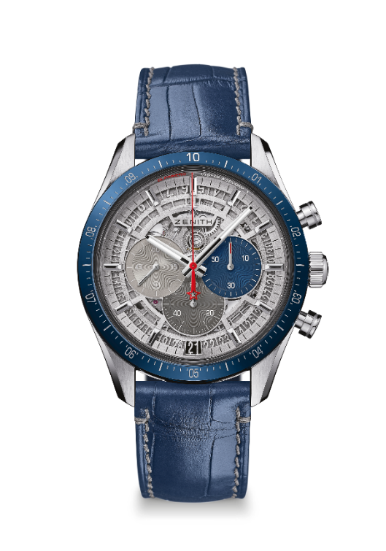
CHRONOMASTER 2

EDICIÓN LIMITADA 250

Referencia : 95.3002.3600/69.C818

PUNTOS CLAVE
Movimiento completamente rediseñado en homenaje al 50 Aniversario del del emblemático movimiento El Primero
Cronógrafo automático El Primero con rueda de pilares
Capaz de medir e indicar los tiempos cortos a la 1/10ª de segundo indicada sobre el bisel de cerámica
Reserva de marcha extendida de 60 horas mínimo
Parada de segundos
Certificado Cronómetro

MOVIMIENTO
Movimiento : El Primero 3600, Automático
Calibre : 13 ¼ ``` (Diámetro : 30 mm)
Altura: 6,6 mm
Frecuencia : 36.000 alt/h (5 Hz)
Reserva de marcha: 60 horas min.
Acabados : Nueva masa oscilante estrellada con acabados satinados

FUNCIONES
Horas y minutos centrales
Pequeño segundero a las 9 horas
Cronógrafo a la 1/10ª de segundo :
- Aguja central del cronógrafo que da una vuelta en 10 segundos
- Contador de 60 minutos a las 6 horas
- Contador de 60 segundos a las 3 horas
Indicación de fecha a las 6 horas

CAJA, ESFERA Y AGUJAS
Diámetro : 42 mm
Diámetro de la abertura: 37,1 mm
Altura : 12,75 mm
Cristal : De zafiro abombado con tratamiento anti reflejante por ambas caras
Fondo: Transparente con cristal de zafiro
Material : Titanio con bisel de cerámica azul
Hermeticidad : 10 ATM
Esfera : Calada con 3 contadores de colores
Índices: Rodiados, facetados y recubiertos de SuperLuminova SLN C1
Agujas : Rodiadas, facetadas y recubiertas de SuperLuminova SLN C1

CORREA Y CIERRE
Correa de aligátor azul y caucho, acabados en gris
Doble cierre desplegable de acero.
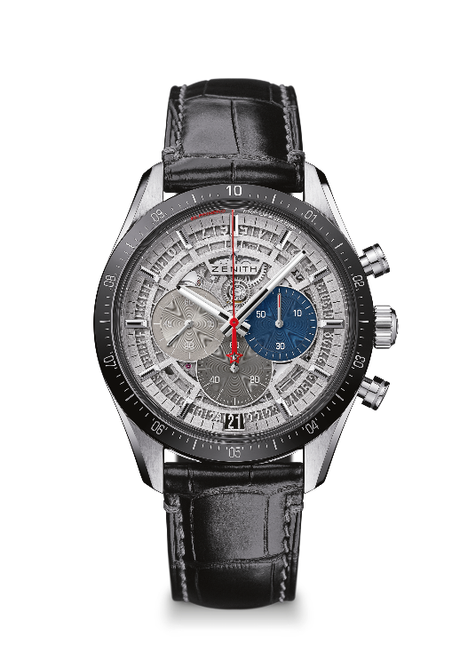
CHRONOMASTER 2

EDICIÓN LIMITADA 250

Referencia : 95.3001.3600/69.C817
PUNTOS CLAVE
Movimiento completamente rediseñado en homenaje al 50 Aniversario del del emblemático movimiento El Primero
Cronógrafo automático El Primero con rueda de pilares,
Capaz de medir e indicar los tiempos cortos a la 1/10ª de segundo indicada sobre el bisel de cerámica
Reserva de marcha extendida de 60 horas mínimo
Parada de segundos
Certificado Cronómetro

MOVIMIENTO
Movimiento : El Primero 3600, Automático
Calibre : 13 ¼ ``` (Diámetro : 30 mm)
Altura: 6,6 mm
Frecuencia : 36.000 alt/h (5 Hz)
Reserva de marcha: 60 horas min.
Acabados : Nueva masa oscilante estrellada con acabados satinados

FUNCIONES
Horas y minutos centrales
Pequeño segundero a las 9 horas
Cronógrafo a la 1/10ª de segundo :
- Aguja central del cronógrafo que da una vuelta en 10 segundos
- Contador de 60 minutos a las 6 horas
- Contador de 60 segundos a las 3 horas
Indicación de fecha a las 6 horas

CAJA, ESFERA Y AGUJAS
Diámetro : 42 mm
Diámetro de la abertura: 37,1 mm
Altura : 12,75 mm
Cristal : De zafiro abombado con tratamiento anti reflejante por ambas caras
Fondo: Transparente con cristal de zafiro
Material : Titanio con bisel de cerámica negra
Hermeticidad : 10 ATM
Esfera : Calada con 3 contadores de colores
Índices: Rodiados, facetados y recubiertos de SuperLuminova SLN C1
Agujas : Rodiadas, facetadas y recubiertas de SuperLuminova SLN C1

CORREAS Y CIERRES
Correa de aligátor negro y caucho, acabados en gris
Doble cierre desplegable de acero.

